ОТЧЕТ ПО РЕЗУЛЬТАТАМ ТЕСТОРОВАНИЯ САЙТА

Тестировщик:
Данила Вербицкий

Оглавление
Краткое описание…...................................................................................3
Сведения о ходе испытаний........................................................................4
Выводы по результатам испытаний.............................................................6

Краткое описание
В ходе тестирования был применен метод 3 тест-кейсов, который проверяют работу сайта https://flowwow.com/krasnodar/
Суть тестирования заключается в проверке основных функций и корректности отображения сайта.

Сведения о ходе испытания
- Таблица тест-кейсов, проведенных в ходе тестирования сайта https://flowwow.com/krasnodar/
№ тест-кейса | Название проверок | Результат | Замечания
1 | Приложение корректно работает во всех актуальных браузерах | Положительно
2 | Фильтры различных параметров корректно работают | Положительно
3 | Смена языка приложения корректно работает | Отрицательно | Названия товаров не переводятся
4 | Валидация формы входа корректно работает | Положительно
5 | Информация по карточкам товара в разных меню реализована корректно | Отрицательно | Смайлики з названия не отображаются в некоторых меню
6 | Ссылки на сайте корректны и ведут на рабочие страницы | Отрицательно | Ссылка на play market ведет на нерабочую страницу
7 | Авторизация через аккаунт социальных сетей | Не реализовано

Рисунок 1:

Выводы по результатам испытаний
В данном разделе представлены выводы по результату испытаний и дефекты, выявленные в ходе тестирования сайта https://flowwow.com/krasnodar/. В период тестирования было выявлено 3 бага.
Баг 1:
Краткое описание: смена языка на сайте не переводит название товара и его состав на указанный язык, а оставляет стандартный русский.
Шаги воспроизведения:
- Открыть https://flowwow.com/krasnodar/
- Нажать на выбор языке в правой верхней части страницы
- Выбрать любой язык, кроме русского
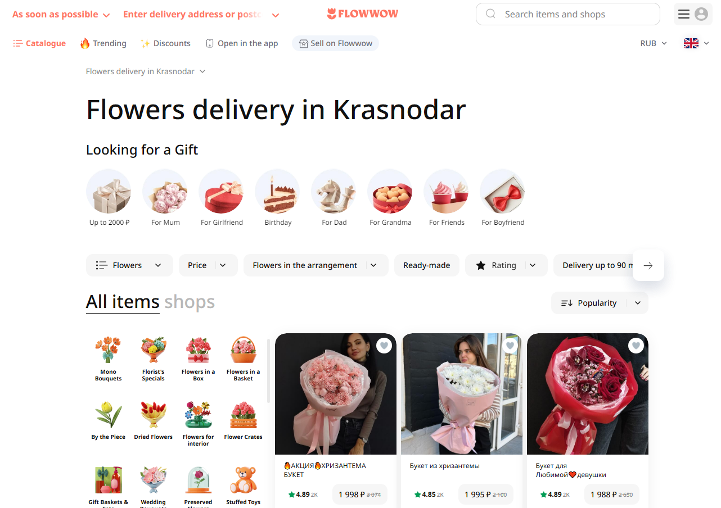
Фактический результат: название товара остаётся на русском языке.
Ожидание: название товара изменится на соответствующий язык.
Серьезность: Незначительный
Приоритет: Средний

Баг 2:
Краткое описание: в карточке товара в верхнем выпадающем меню не отображаются смайлики из названия товара.
Шаги воспроизведения:
- Открыть https://flowwow.com/krasnodar/
- Перейти в карточку любого товара, в названии которого есть смайлики
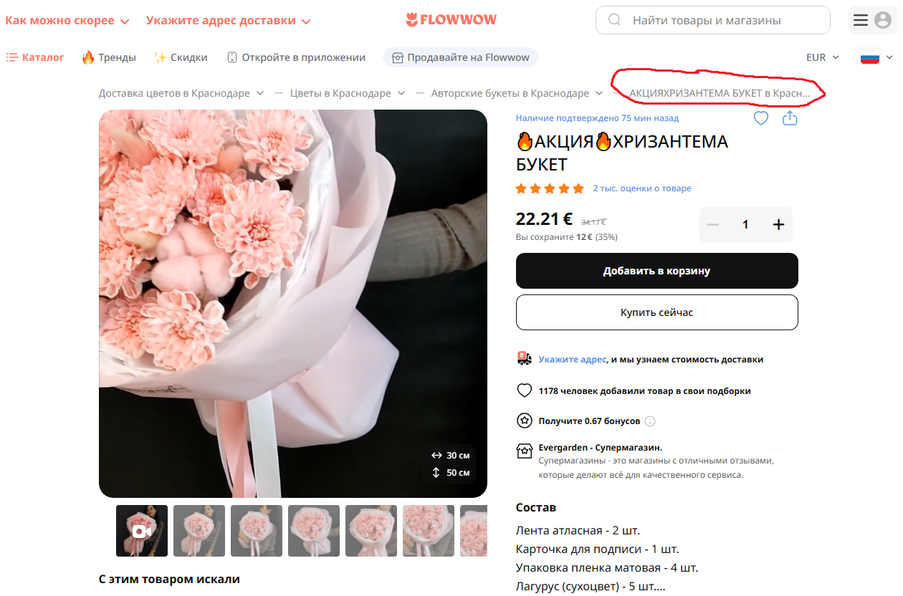
Фактический результат: в названии товара во всплывающем меню вместо смайликов стоит пустая строка.
Ожидание: в названии товара во всплывающем меню смайлики сохранятся.
Серьезность: Тривиальная
Приоритет: Низкий

Баг 3:
Краткое описание: ссылка на приложение в google play ведёт на нерабочую страницу
Шаги воспроизведения:
- Открыть https://flowwow.com/krasnodar/
- Кликнуть на строку «Откройте в приложении» в верхней центральной части страницы
- Кликнуть на значок «Play market» в виде разноцветного треугольника в нижней левой части появившегося окна.
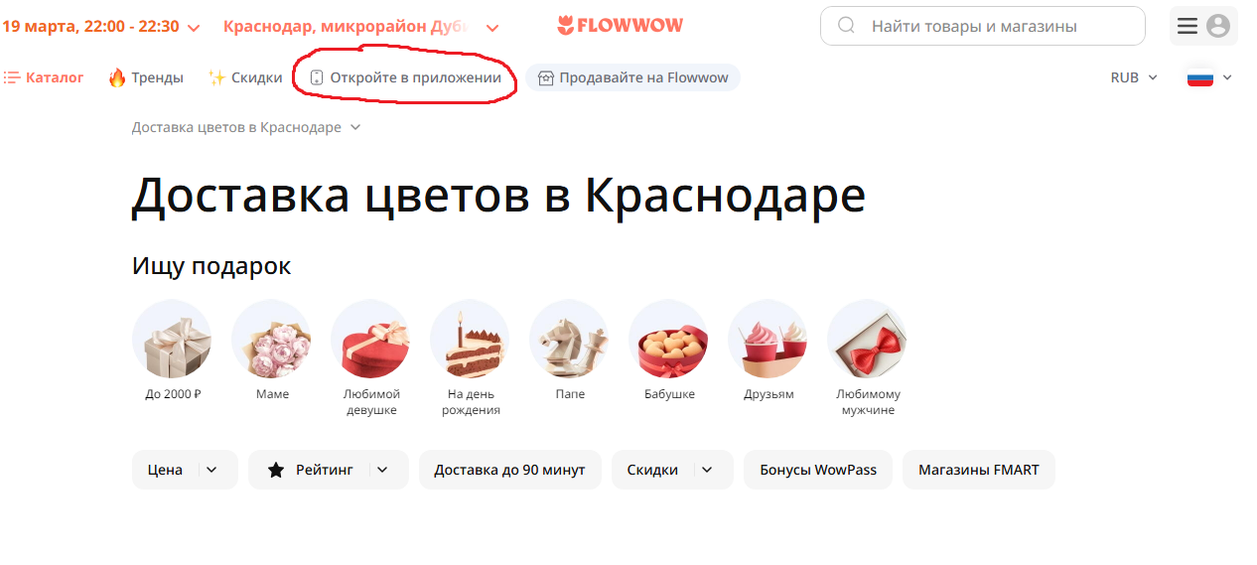
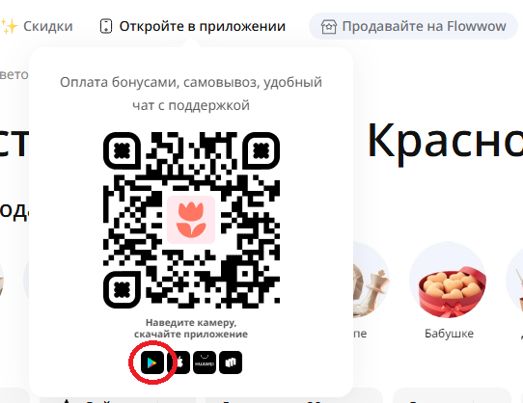
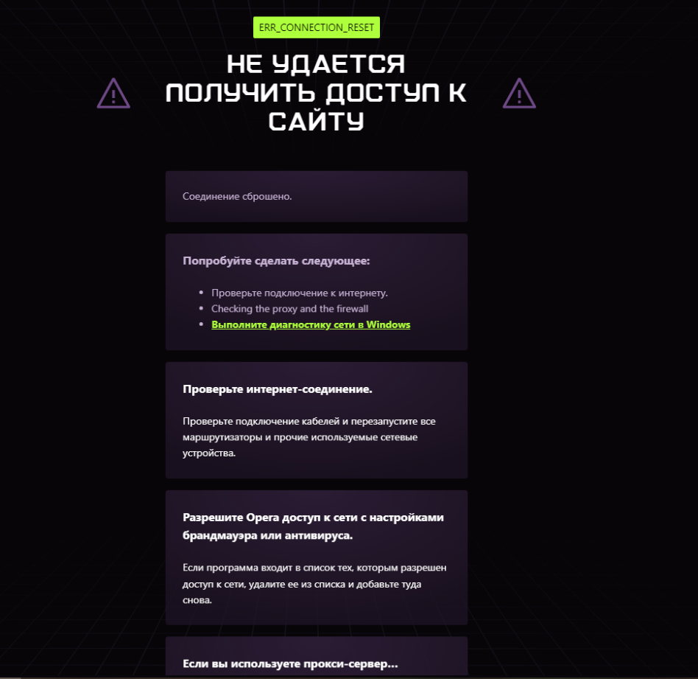
Фактический результат: нажатие на кнопку перекидывает на нерабочую страницу.
Ожидание: нажатие на кнопку должна вести на актуальную страницу приложения flowwow в «Play market».
Серьезность: Значительная
Приоритет: Высокий

